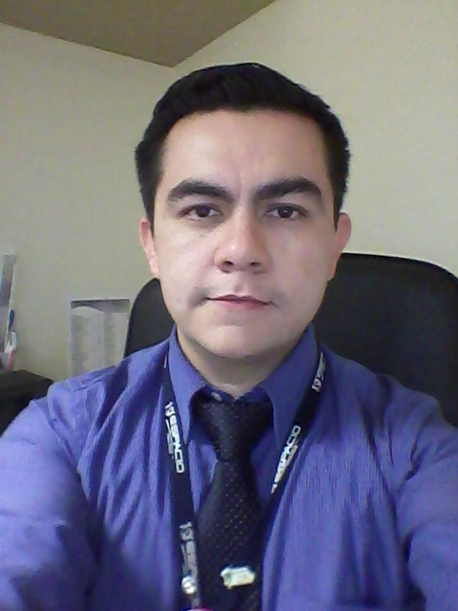

Ricardo Alberto Robledo Tanguma
Currículum Vitae
Cerrada de Antioquia 1251
Teléfono (Casa)-2889173
Cel: 656-1346117
rart00@hotmail.com
rrobledo.tanguma@gmail.com

Información Personal
- Estado Civil: Casado
- Fecha de nacimiento: 12 de octubre de 1984
- Nacionalidad: Mexicana
Áreas de interés
Mercadotecnia, logística, publicidad, producción, post producción, creatividad, diseño comercial, arte, fotografía
Áreas de experiencia
Comunicaciones, campañas publicitarias, comerciales, logística, trabajo bajo presión, cumplimiento de metas, creatividad, producción, diseño comercial, publicidad, historias de vida, videos sociales
Experiencia Profesional
Centro Publicitario de CD Juárez (Depto. de edición)
Editor de Video, julio 2007 – abril 2008
Responsabilidades del Puesto:
- Editor de video
- Asistente de producción
Telemarket
Encargado del departamento de video y post producción
Abril 2008 – enero 2012
Responsabilidades :
- Encargado del depto. de edición de video
- Editor de video
- Post productor
- Productor asociado(integratón)
- Creativo
- Diseñador grafico
- Camarógrafo
- Locutor
Centro Médico de Especialidades
Coordinador de publicidad, 2012 - 2015

Responsabilidades:
- Coordinador de publicidad y trademarketing
- Community Manger (redes sociales y web)
- Comunicación social
- Diseñador grafico
- Fotógrafo
- Post productor
- Editor de video
- camarógrafo
- Organizador de eventos
- Edición editorial
Union de ganaderos lecheros de cd juarez(leche lucerna)
Jefe de Mercadotecnia 2015 - 2016

Responsabilidades:
- Determinación de la mezcla de productos, innovación, reposición o imitación.
- Elaboración de estrategias de publicidad.
- Servicio al cliente.
- Definir un plan estratégico de Marketing, acorde con los objetivos empresariales.
- Realizar análisis del segmento de mercado a abarcar que incluya Clientes, Proveedores, Competencia, Productos Sustitutos y a los posibles ingresantes al Mercado.
- Realizar planes estratégicos de mercadeo, que permitan modificaciones y adaptaciones para operar en diferentes ambientes.
- Formular e implementar políticas, que orienten los estudios de Mercado, Promoción y labor Publicitaria de los productos de la Empresa.
- Realizar el análisis cualitativo y cuantitativo del Mercado, de tal manera que se pueda proyectar la demanda de los distintos productos de la empresa.
- Elaborar y dar seguimiento a los planes de Comercialización de los productos actuales y futuros que proporcionara la Empresa.
- Publicitar y Promocionar los diferentes productos dela empresa.
- Identificar, analizar y aplicar alternativas para penetración y desarrollo de productos nuevos.
- Definir Estrategias de Comercialización.

Centro Médico de Especialidades
Coordinador de publicidad, 2016 - 2017

Responsabilidades:
- Coordinador de publicidad y trademarketing
- Community Manger (redes sociales y web)
- Comunicación social
- Diseñador grafico
- Fotógrafo
- Post productor
- Editor de video
- camarógrafo
- Organizador de eventos
- Edición editorial

Medicadv agencia de publicidad (C.E.O.)
2012 – actualmente
> Campañas publicitarias
> Publicidad y Diseño
> Video en General
> Audiovisuales corporativos
> Fotografía
> Promociones Online
> Posicionamiento de Marca
> Comunicación Social
> Publicidad Btl
> Redes Sociales(Community Manager)
> Eventos Sociales

Responsabilidades del Puesto:
- Administrador
- Creativo
- Gerencia de publicidad y trademarketing
- Community Manger (redes sociales y web)
- Gerencia de mercadotecnia
- Diseñador grafico
- Fotógrafo
- Post productor
- Editor de video
- camarógrafo
- Organizador de eventos
- Edición editorial
- Etc.
Educación
UACH(campus Juárez)
Licenciatura en Ciencias de la Comunicación (medios masivos)
2003-2007
Cursos, Seminarios, participaciones
Practicas profesionales:
Asistente de producción Televisa cd Juárez (2005)
Locutor invitado Radionet programa con Hugo Argumedo(canal44) (2006)
INTEGRATON (2009,2010,2011)
Productor asociado en Teletón local en cd Juarez chihuahua
Espacio de vinculación(Espacio)
Curso impartido por televisa y asociados
Años: 2003(Veracruz), 2004(monterrey), 2006(Culiacán), 2007(Guadalajara)
Curso en locución y conducción(centro de educación artística miguel manzano)
Curso impartido por Horacio manzano
2004

Actuación en la segunda muestra teatral(UACH)
Sexo pudor y lagrimas (2004)
Primer lugar en el primer desfile de carros alegoricos(gob. Municipal cd juarez)
Representación de la historia de cd juarez(uach 2006)
Participación torneo de golf integra somos iguales cd juarez
Fundacion integra (2008)
Congreso de diseño grafico (UACJ)
Segundo congreso (2010),tercer congreso(2011)
Conferencia FCCI(fraternidad de compañias de cristo internacional)
Factores critico para una cultura de calidad y excelencia en el servicio
(2010)
Participación en los premios juventud ICHIJUV(instituto chihuahuense de la juventud)
(2011)
Participación golf por la discapacidad
Fundacion integra (2009)
Carrera corre por tu salud y la de los tuyos
(2013,2014,2015,2017)
Software
Manejo plataformas Mac y Pc:
Word (100%)
Excel (60%)
Powerpoint (80%)
Outlook (90%)
Publisher (80)
Final cut pro (100%)
Motion(30%)
Cheetah 3d (30 %)
Adobe premier pro(100%)
Adobe alter effects(100%)
Adobe audition (70%)
Cool edit pro (70%)
Photoshop(70%)
Illustrator(30%)
Sony vegas (40%)
Iphoto (100%)
Idiomas
Ingles:
Hablado(100%), Escrito(75 %)

